【发改局党政信息】

信息来源：粮食和物资监督检查股、粮食和物资调控股、粮食储备中心
发稿信息：2022年9月6日
签发领导：兰宏范
作者姓名：宁运幸
联系电话：0772—7210057

柳江区加强粮食质量监管保障粮食安全

为守护“舌尖上的安全”，柳江区贯彻落实粮食安全责任制，压紧压实粮食安全的政治责任，高标准严要求对国有粮食企业加强粮食质量监管，严把政策性粮食入库质量安全关，确保地方储备粮入库各类指标合格，保障粮食安全。
一是坚持逐车抽检。承储企业粮库对来粮质量指标、品质指标和卫生指标进行逐车检验。改变过去由工作人员爬到车上选取较表层粮食抽样的落后方式，采用汽车移动扦样机对每车来粮实施科学抽样，既方便又减小了误差。对每车来粮的水分、杂质、出糙率、黄粒米、重金属镉等指标进行自检，经自检符合该批稻谷采购清单标准的粮食方准予入库。二是坚持联合检验。粮库每仓粮食入库满后，由承储企业提出申请，区发展改革局牵头组织业务人员开展联合检验，重点对仓房粮食实施布点抽样送检。三是坚持委托抽检。每仓粮食入库满后，均委托柳州市质量检验检测研究中心或自治区粮油质量检验站进行样品检验，所有入库粮食品质指标、质量指标、食品卫生安全指标检验结论均为合格方可按程序验收转储。
据了解，在今年粮食收购前，柳江区粮食主管部门积极组织人员参加了自治区粮油质量检测中心培训，并派出质检人员参加全区2022年粮食质量安全风险监测会检工作，切实提高质量检验人员检测水平。下一步，柳江区将按照“谁定点、谁监管、谁验收、谁负责”的原则，严格粮食正式验收的程序，及时组织发改、财政、农发行等各涉粮部门对收购入库的国家政策性粮食品种、数量、质量和食品安全情况进行验收转储，提高粮食储备能力，夯实全区粮食安全基础，牢牢把握粮食安全主动权。

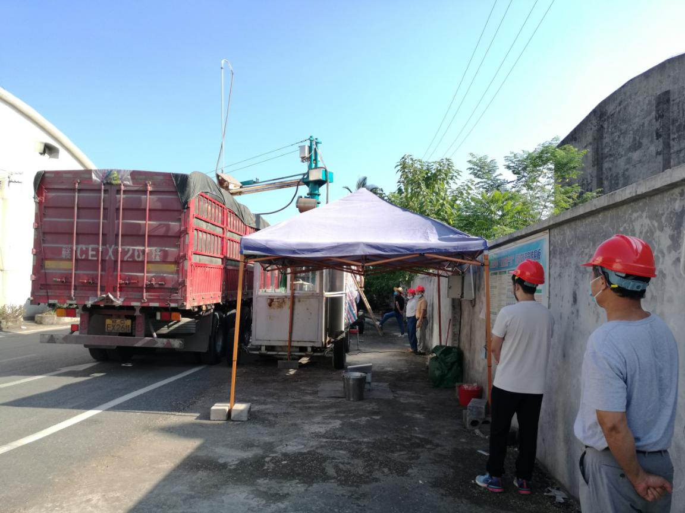

2022年9月5日，柳江区国有粮食企业粮库逐车抽检粮食，采用汽车移动扦样器开展粮食入库前质量扦样检验现场图片。
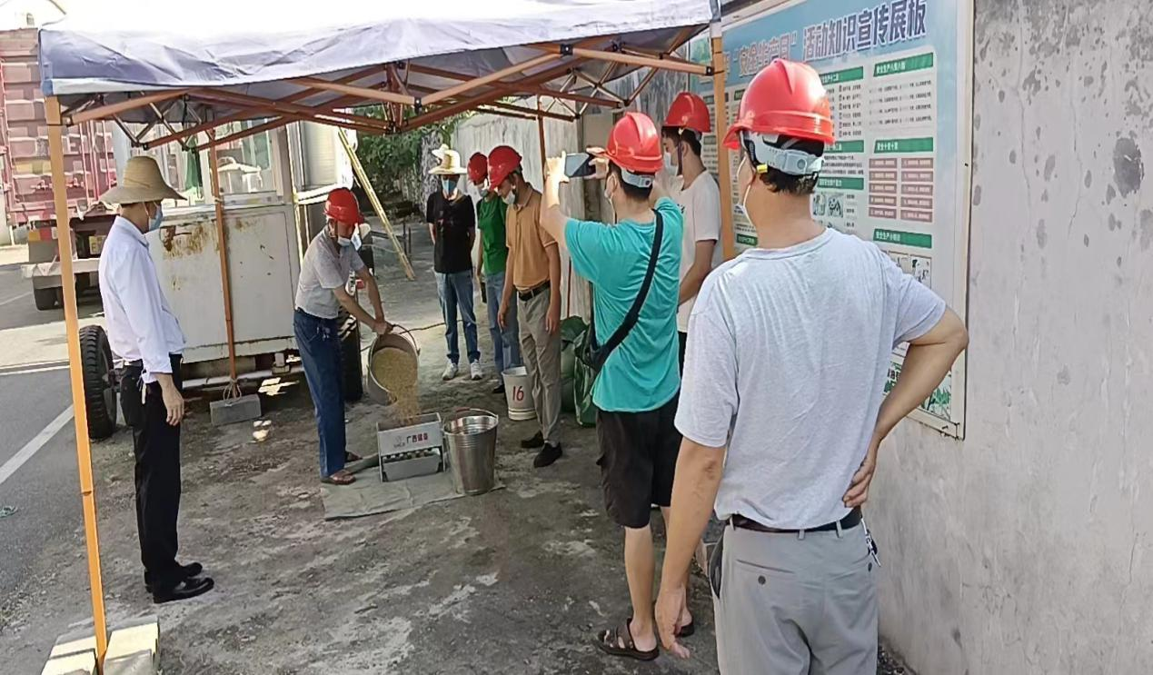

2022年9月5日，柳江区国有粮食企业粮库逐车抽检粮食，开展粮食入库前质量扦样检验现场图片。

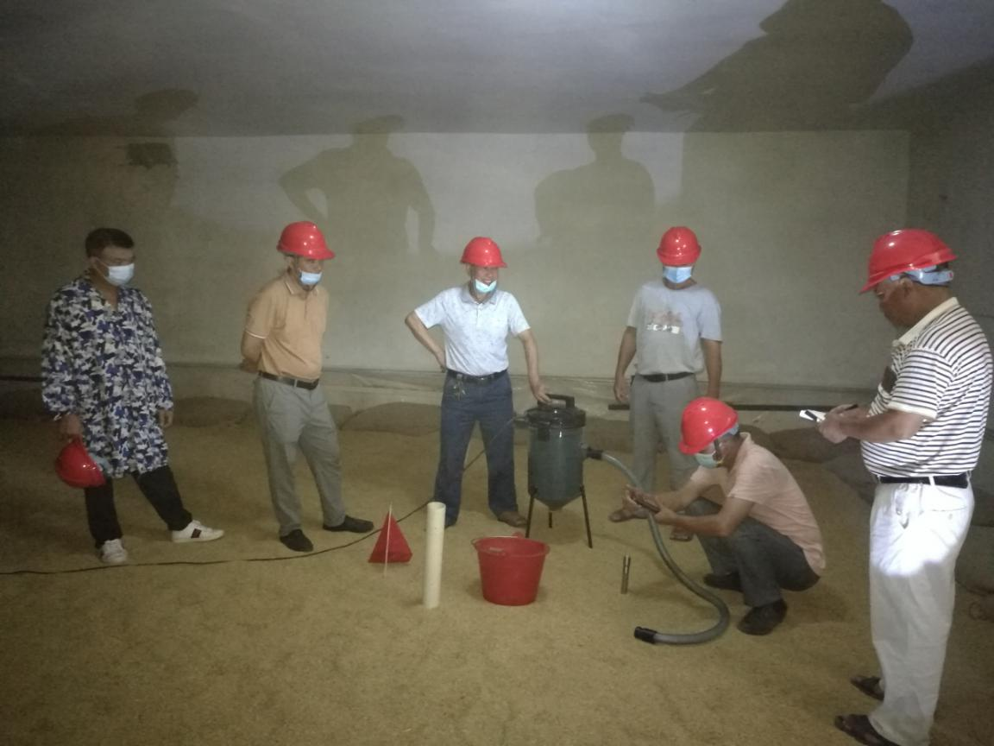

2022年9月5日，柳江区对国有粮食企业粮库满仓粮食开展联合检验，开展粮食质量扦样检验现场图片。
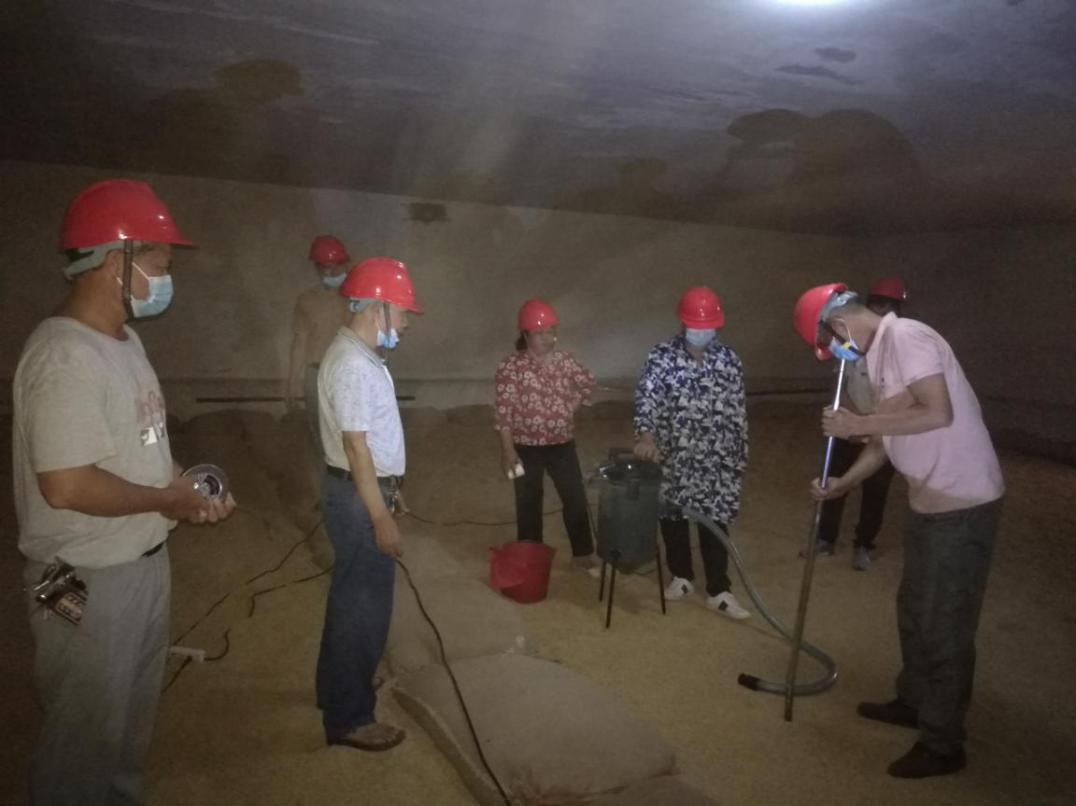

2022年9月5日，柳江区对国有粮食企业粮库满仓粮食开展联合检验，开展粮食质量扦样检验现场图片。

